 | Göçmenlere Yönelik Dil Desteği  Avrupa Konseyi Araç Kutusu | 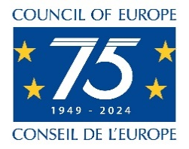

12 - Arapça: Bazı bilgiler

Amaç: Çok sayıda göçmen tarafından konuşulan bir dil hakkında kısa bir genel bakış sağlamak.

Arapça dilinin nasıl işlediğine dair bir fikir sahibi olmak, bu dili konuşanların yeni bir dil öğrenirken karşılaştıkları zorlukların ve diğer yandan hangi yönlerin onlar için nispeten kolay olabileceğinin anlaşılmasına yardımcı olabilir. Ayrıca, kişi ve yer isimlerini doğru telaffuz etmenize yardımcı olmalarını istemeniz ve en azından kendi dillerinden bazı kelime veya ifadeleri kullanmaya çalışmanız göçmenleri memnun edebilir (göçmenlerin dilleri hakkında bazı arka plan bilgileri için "Menşe Dil" bölümüne bakınız).

Dilin konuşulduğu yerler
Standart Arapça, Orta Doğu ve Kuzey Afrika'daki 25 ülkenin resmî dilidir ve Birleşmiş Milletlerin altı resmî dilinden biridir. Arapça konuşulan ülkelerde farklı lehçeler konuşulur ve daridscha maghribijja (Fas konuşma dili) ve ammijja misrijja (Mısır konuşma dili) gibi çeşitli bölgesel varyantlar vardır.
Yaklaşık 280 milyon kişi Arapçayı ana dili olarak konuşmaktadır. Coğrafi olarak Arapça, Libya ve Tunus dâhil olmak üzere Kuzey ve Sahra Altı Afrika'dan Irak, Suriye ve Yemen dâhil olmak üzere Orta Doğu'ya kadar uzanmaktadır. Ayrıca, bu bölgenin dışında da birçok Arapça dil topluluğu ve Arapça konuşan azınlıklar bulunmaktadır.

Sanat, medya ve edebiyat
Klasik Arapçanın İslam'ın kutsal kitabı olan Kuran'ın dili olması özellikle önemlidir. Bu klasik Arapça hala yazılı Arapça için standart olarak kabul edilir, ancak konuşma dili sürekli değiştiği için konuşulan Arapça genellikle bundan farklıdır.
Arapçada muazzam bir şiir ve nesir çeşitliliği vardır, ancak az sayıda çeviri olması nedeniyle Arap edebiyatının çeşitliliği yeterince bilinmez. Çok tanınmış (Avrupa'da) Arap yazar ve şairler arasında Nobel ödüllü Nagib Mahfuz (1911-2006) ve yazar Halil Cibran (1883-1931) bulunmaktadır.

Arapçadan alınan kelimeler
İngilizcedeki (ve diğer dillerdeki) Arapça kökenli kelimelerden bazıları şunlardır:
- cebir/algebra (al-jabr)
- pamuk/cotton (koton)
- şeker/sugar (succar)
- gitar/guitar (qithara)
- limon/lemon (laymoon)
- alkol/alcohol (al-kuħuul)
Avrupa rakamları da Arapçadan türetilmiştir.
Arap alfabesinin bazı özellikleri
Arap alfabesi el yazısıdır ve sağdan sola doğru yazılır ve okunur. Arap alfabesinde 28 karakter vardır ve sesli harflerin de yazıldığı Latin karakterli dillerin aksine esasen sadece sessiz harfler yazılır. Bu özellikler ve karakterlerin konumlandırılması, Arapça konuşanların çoğu Avrupa dilinin alfabesinin yönüne (soldan sağa) ve hizalamasına hakim olmalarını zorlaştırabilir.

Arap alfabesi

Sayılar
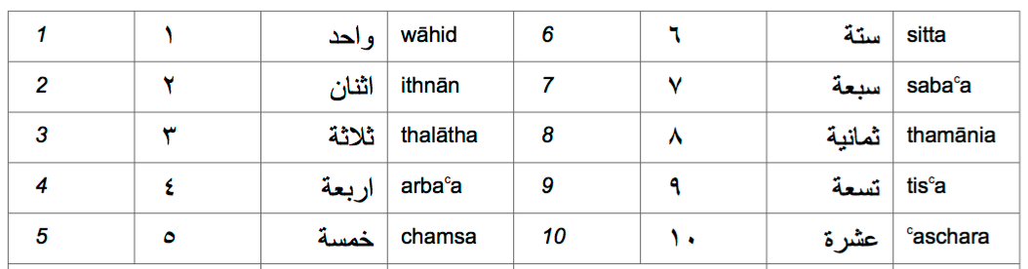

Bazı ifadeler
Merhaba (ilk görüşme) | السلام عليكم | esselamü aleyküm (barış üzerinize olsun)
Hoşçakal | مع السلامة | maʕ as-salaama! (Bir kişiye hoşçakal demek)
Hoşçakal! | الله يسلمك، الله يسلمكم | allaah jusallimuka (m.)! allaah jusallimuki (f.)! allaah jusallimkum (çoğ.)! (Cevap olarak)
Nasılsın? | كيف الحال؟ | kayf il-ħaal?
Evet | نعم | naʕm
Hayır | لا | la
Lütfen | من فضلك، من فضلكم | min fadʕlika (m.), min fadʕliki (f.), min fadʕlikum (çoğ.)
Teşekkürler | شكرا | şükran
Bir şey değil | عفوا | ʕafwan
Özür dilerim! | أنا آسف | ana asif

Kaynak: Sprachensteckbrief Arabisch, Schule Mehrsprachig, Eine Information des Bundesministeriums für Unterricht, Kunst und Kultur – © Dina el Zarka (İngilizceye çevrilmiş ve uyarlanmıştır). www.worldatlas.com/articles/arabic-speaking-countries.html

